R A P O R T
z pracy zespołu roboczego
Forum Poradnictwa Zawodowego Województwa Lubuskiego

Zespół | ds. koordynacji działań i rozwoju partnerstwa
Miejsce spotkania | siedziba Oddziału Zamiejscowego Wojewódzkiego Urzędu Pracy w Gorzowie Wielkopolskim
Data | 16.05.2017.
Godzina | 10.30 -13.30
Członkowie zespołu | Anetta Sidorowicz, Monika Pokropek, Ariel Murmyło, Beata Kluj, Karolina Krasowska, Bożena Sumińska, Roman Kardowski
Eksperci | Nie zapraszano
Goście | Jadwiga Klimanowska
Program | - Realizacja zadań w 2016r.  - Omówienie zadań, które są w trakcie realizacji przez zespoły  - Plan pracy zespołów na 2017r.  - Propozycja zadań w ramach OTK 2017r „Ja na rynku pracy: moje talenty i moje kompetencje”..  - Wybór nowego lidera zespołu ds. współpracy w zakresie poradnictwa zawodowego  - Sprawy rożne
Przebieg spotkania | Spotkanie rozpoczął Roman Kardowski lider partnerstwa.  Na wstępie spotkania prowadzący poprosił o informację o inicjatywach zrealizowanych przez zespoły zadaniowe w 2016r. Z wypowiedzi liderów zespołów wynika, że założone zadania zostały zrealizowane.  W związku z udziałem na Wojewódzkiej Radzie Rynku Pracy proszono uczestników spotkania o zebranie i przekazanie informacji nt.:  - ilości spotkań poszczególnych zespołów zadaniowych w 2017r.  - założonych do realizacji planów zespołów zadaniowych na 2017r.  W związku z planowanymi w 2018r. obchodami 10 - lecia Lubuskiego Paktu na Rzecz Zatrudnienia, Roman Kardowski poprosił liderów zadaniowych o przedyskutowanie z członkami zespołów propozycji/ koncepcji obchodów 10- lecia Forum. Wstępnie ustalono wspólnie lokalizację- Zielona Góra (ze względu na większą frekwencję uczestników spotkań w płd. części województwa) oraz czas trwania spotkania 9.30-13.00. Pojawił się pomysł, że takie spotkanie może być dobrą okazją do wystąpień naukowych dot. zagadnień poradnictwa zawodowego oraz rynku pracy. Roman Kardowski przypomniał także historię powołania Forum, o tym iż ówczesne specyficzne zmiany zachodzące na lubuskim rynku pracy wymusiły podjęcie skutecznych działań na rynku pracy. Odpowiadając na te potrzeby Wojewódzki Urząd Pracy w Zielonej Górze zorganizował w dniu 22 września 2008 roku w Państwowej Wyższej Szkole Zawodowej w Sulechowie konferencję poświęconą zagadnieniom rynku pacy woj. lubuskiego. W jej trakcie, szereg podmiotów tj. organizacje pozarządowe, samorządy lokalne, związki zawodowe, organizacje pracodawców zostały zaproszone do podpisania Lubuskiego Paktu na Rzecz Zatrudnienia. Liderem partnerstwa jest Marszałek woj. lubuskiego. Sekretariat partnerstwa prowadzi WUP w Zielonej Górze.  Kolejnym poruszonym tematem były obchody Ogólnopolskiego Tygodnia Kariery 2017, który jak corocznie jest w październiku. Temat tegorocznego spotkania brzmi „Ja na rynku pracy: moje talenty  i moje kompetencje”. Uczestnicy podjęli decyzje o włączeniu się  w obchody święta oraz ustalili termin, do którego wraz z uczestnikami zespołów ustalą propozycje działań, tj. lipiec/ sierpień br.  Następnym tematem, który zaproponował lider partnerstwa było coroczne spotkanie partnerów.  Proponowane tematy, które mogłyby być poruszone podczas spotkania:  - kształcenie dualne na terenie Niemiec. Uznawanie kwalifikacji. Spotkanie z przedstawicielem z Izby Rzemieślniczej z Frankfurtu / Oder  - zmiany systemu szkolnictwa zawodowego i doradztwa edukacyjno-zawodowego w polskich szkołach. Spotkanie  z przedstawicielem Kuratorium lub szkolnym doradcą zawodowym.  - handel ludźmi.  Liderzy wraz z uczestnikami zespołów podczas spotkań, popracują/ przedyskutują tematy do końca czerwca 2017r..  Pojawiła się koncepcja ze strony Anetty Sidorowicz, organizacji spotkań dla doradców zawodowych z Powiatowych Urzędów Pracy woj. lubuskiego, podczas których możliwa byłaby wymiana doświadczeń, dobrych praktyk na temat roli doradcy zawodowego i funkcjonowania doradztwa zawodowego w PUP. Ważne, aby na spotkaniach pojawiły się osoby decyzyjne np. kierownicy CAZ.  Monika Pokropek zaproponowała możliwość nauczycieli do pełnienia roli doradców zawodowych w szkołach, w kontekście prowadzenia doradztwa edukacyjno-zawodowego z uczniami.  Anetta Sidorowicz z zespołu ds. monitorowania i ewaluacji przedstawiła materiał do publikacji pt. „Poradnictwo zawodowe w woj. lubuskim  z perspektywy pracowników wybranych instytucji”, który został opracowany na zespole.  Na koniec spotkania, uczestnicy zaakceptowali wybór Karoliny Krasowskiej na lidera zespołu ds. współpracy w zakresie poradnictwa zawodowego.  Beata Kluj zaproponowała, aby na nowo przedefiniować cele poszczególnych zespołów zadaniowych oraz by spotkać się z zaprzyjaźnionymi Centrami (Wrocław, Poznań, Szczecin),  w celu wymiany dobrych praktyk miedzy Centrami.  Pojawiła się także koncepcja zaproszenia ww. centrów na coroczne spotkanie partnerskie.  Termin kolejnego spotkania zespołu ds. koordynacji działań i rozwoju partnerstwa ustalono na lipiec/ sierpień 2017.  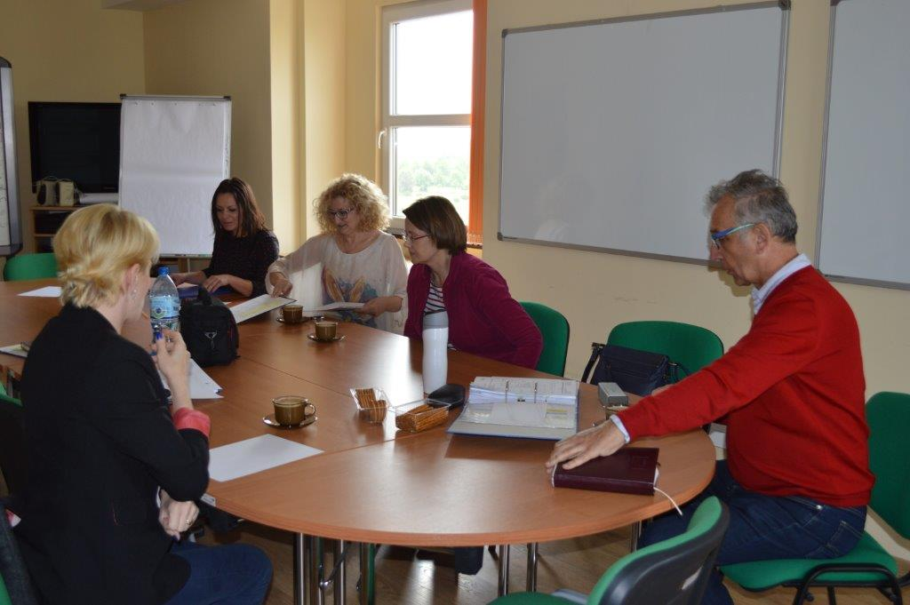  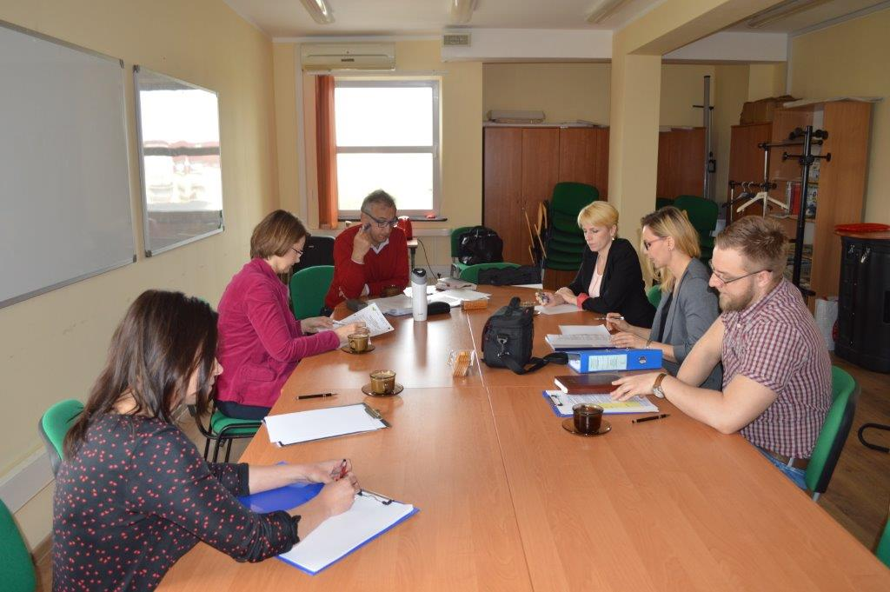  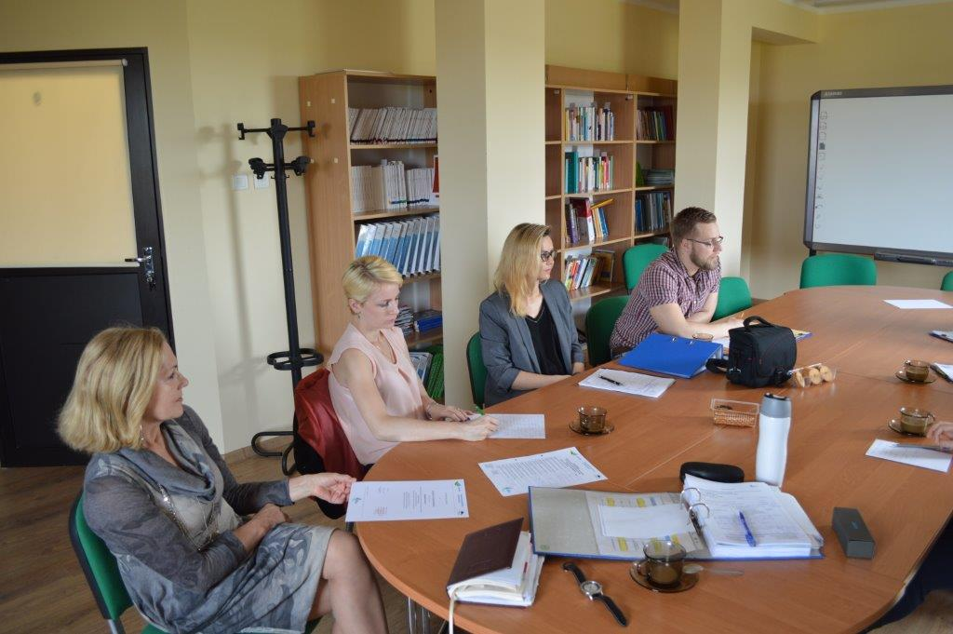
Rezultaty | - Wymieniono informacje o pracy zespołów w 2016/2017  - Zapoznano się z działaniami zespołów, które są w trakcie realizacji w 2017  - Zespół ds. monitorowania i ewaluacji przedstawił materiał do publikacji pt. „Poradnictwo zawodowe w woj. lubuskim z perspektywy pracowników wybranych instytucji”.  - Przedstawiono temat tegorocznego spotkania OTK, które brzmi „Ja na rynku pracy: moje talenty i moje kompetencje”  - Wyznaczenie terminu na przekazanie propozycji działań w ramach Ogólnopolskiego Tygodnia Kariery, tj. . lipiec/ sierpień br.  - Termin kolejnego spotkania zespołu ds. koordynacji działań i rozwoju partnerstwa ustalono na lipiec/ sierpień 2017
Wartość dodana spotkania | - Wymiana doświadczeń oraz informacji pomiędzy uczestnikami  - Wymiana informacji  - Określenie działań partnerstwa  - Zacieśnienie więzi
Wnioski | brak
Załączniki | - Lista obecności  - Program
Protokół sporządził | Karolina Krasowska

